第三节 测量密度
【学习目标】
会利用天平和量筒测定物质的密度。

INCLUDEPICTURE "../../教学行为指导.TIF" \* MERGEFORMAT 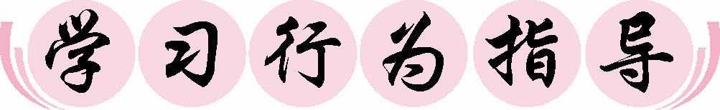[
行为提示：
1．情景引入新课。
2．解读学习目标。
情景导入 生成问题
假如有两种液体，我们怎样快速判断出哪种液体的密度更大一些？需要哪些仪器呢？本节课让我们来具体探究一下。
自学互研 生成能力
INCLUDEPICTURE "../../自主探究.TIF" \* MERGEFORMAT 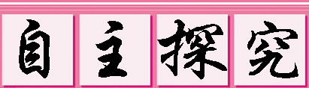

自主阅读教材P₁₂₀，完成下列问题：
1．原理：ρ＝____。
2．所需器材：__天平、量筒、烧杯、细线__。

知识链接：
1．器材准备：量筒、烧杯、水、系着细线的小石块、酱油等。
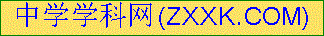2．读数时视线应与量筒内液面凹形底部或凸形顶部保持相平。
3．1mL＝1cm³＝10^{－6}m³
1L＝1dm³＝10^{－3}m³

方法指导：
1．测小石块的密度时，由于小石块的形状不规则，我们常用“排水法”测它的体积，但浸过水的石块沾水会变重，为了使测量误差更小，应考虑先测质量还是先测体积。
2．测酱油的密度时，由于液体要用容器盛装，在倒液体时容器壁有残留，为了使测量误差更小，应考虑先测质量还是先测体积。3.实验步骤(主要步骤)：
(1)__用天平测出矿石质量记为m__。
(2)__在量筒中加入适量的水记下体积为V₁__。
(3)__用细线拴住矿石放入量筒内水中浸没，记下体积V₂__。
(4)实验记录表格：

小石块的质量m/g | 量筒中水的体积V₁/cm³ | 小石块浸没后水面所到达的刻度V₂/cm³ | 小石块的体积V/cm³ | 小石块的密度ρ/(kg/m³)

自主阅读教材P_{120～121}，完成下列问题：
1．原理：__ρ＝__。
2．所需器材：__天平，量筒，烧杯__。
3．实验步骤(主要步骤)：
(1)__用天平测出烧杯和酱油的总质量m₁__。
(2)__将酱油部分倒入量筒内，用天平测出烧杯和剩余酱油的总质量m₂__。
(3)__读出量筒内酱油的体积__。
(4)实验记录表格：
酱油和烧杯  的总质量m₁/g | 量筒中酱油的体积V/cm³ | 剩余酱油和烧杯的总质量m₂/g | 量筒中酱油的质量m/g | 酱油的密度ρ/(kg/m³)

INCLUDEPICTURE "../../合作探究.TIF" \* MERGEFORMAT 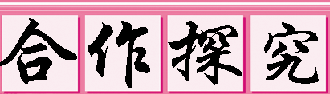
1．对子之间相互检查独学成果，给出评定等级，并标注对子间不能解决的疑惑。
2．小组长统计本组的疑惑，并帮助解决疑惑，若不能解决做好标记。
3．组长组织讨论、展示方案，并分工做好展示准备。
交流展示 生成新知
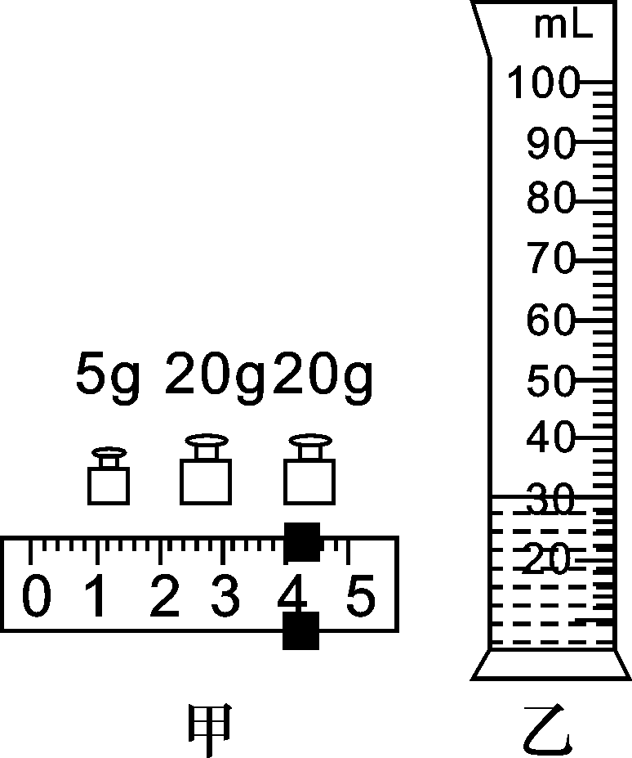
1．为确定某种未知液体的“身份”，物理老师把这个任务交给了小明的实验小组，他们利用天平和量筒进行了多次测量。某次的操作如下：
(1)用天平测量液体的质量。当天平平衡时，放在右盘中的砝码大小和游码的位置如图甲所示，则称得烧杯和液体的质量m为__49__g。
(2)用量筒测量液体的体积。将烧杯中的液体全部倒入量筒中，液面达到位置如图乙所示，则该液体的体积V为__30__mL。尽管体积测量方法正确，但大家在对实验过程及结果进行评估时，发现液体的体积测量值比它的实际值要__偏大__(选填“偏大”或“偏小”)。
(3)他们对测量方法进行修正后，测出了几组实验数据，并根据测量结果作出了“m－V”图像，如图所示。由图像可知该液体的密度为__0.8__g/cm³；通过查表对照可知该液体是__煤油或酒精__。
一些物质的密度
物质 | 硫酸[来源:学+科+网Z+X+X+K] | 水 | 煤油 | 酒精
密度(kg·m^{－3}) | 1.8×10³ | 1.0×10³ | 0.8×10³ | 0.8×10³

对照学习目标思考：
1．今天我学到了哪些探究方法？
2．我学到了哪些知识？
3．我还存在的疑惑是什么？2.“五一”假，晓雯和妈妈到南方旅游，在珠宝店买了一只金灿灿的实心观音项坠。回来后，晓雯特别想知道这个项坠是否是纯金的。她在实验室选用托盘天平、量筒、细线、烧杯和水等，进行了如下的实验操作：(ρ_{金}＝19.3×10³kg/m³)
A．把托盘天平放在水平桌面上；
B．把游码移到标尺的零刻度线处，调节横梁上的平衡螺母，使横梁在水平位置平衡；
C．将项坠用细线系好浸没在量筒内的水中，读出此时液面示数； [来源:Z.xx.k.Com]
D．将项坠放在左盘中，在右盘中增减砝码并移动游码直至横梁平衡；
E．在量筒中倒入适量的水，读出此时液面的示数。
请你回答下面问题：
(1)正确测量项坠密度的实验操作顺序是：A、B、D、__E、C__(其余两个步骤请用字母序号填出)；
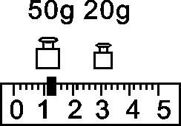
(2)在上述D项操作中，右盘中砝码的质量和游码的位置如图所示，则项坠的质量是__71.2__g；
(3)若所测得项坠的体积为8cm³，则项坠的密度为__8.9×10³__kg/m³。由此结果可以确定项坠__不是__(选填“是”或“不是”)纯金的。
当堂演练 达成目标
见学生用书
课后反思 查漏补缺

